**XX441** *Scheda creata il 13 dicembre 2024*

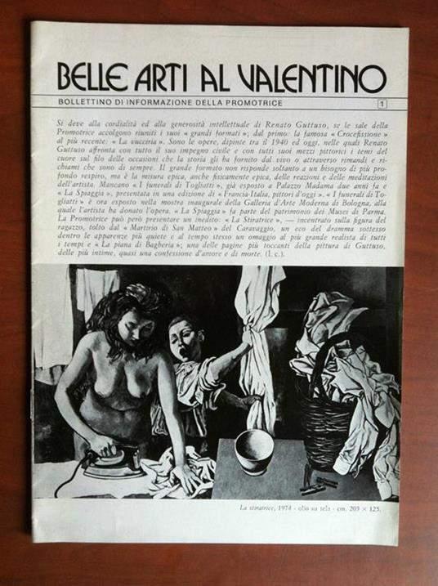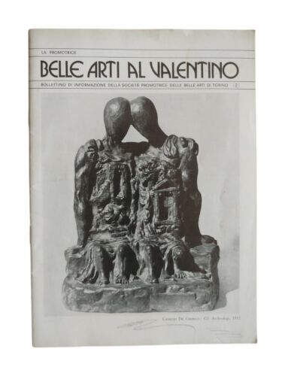

**Descrizione storico-bibliografica**

\***Belle arti al Valentino** : bollettino di informazione della promotrice. – 1-2. - [Torino : s.n.], 1975. – 2 volumi : ill. ; 23 cm. - TO01573635

Le \***belle arti** : periodico d'informazione della Società promotrice delle belle arti. - [Torino : s.n., 1981-1991]. – 11 volumi : ill. ; 23 cm. ((Periodicità sconosciuta. - Descrizione basata su: nuova serie, n.3 (marzo-aprile 1981). - TO01222357

Autore: Società promotrice delle belle arti <Torino>

Soggetti: Torino - Società promotrice delle belle arti - Attività – 1975-1991

Classe: D709.45121